方骏-2020年4月12日-读书报告

1. 自己提出的问题的理解：
2. 提出的问题1：多项逻辑斯蒂回归的模型公式是怎么得到的？

讨论后的理解：这里和二项逻辑斯谛回归模型的公式是有关系的。因为要满足这种近似的sigmoid函数形式，所以二项的逻辑斯谛分母有两项，是1和一个exp函数，因此这个同样使用于多项的逻辑斯谛回归，如果有K项，那么分母中应该有K-1个exp项，一个1，所以多项逻辑斯谛公式是这样的。

1. 别人提出的问题的理解：
2. 问题2：在逻辑斯谛模型中，条件概率分布为什么选用了sigmoid函数来表示

自己的理解：这里sigmoid函数是S型的函数，中间的上升过程是很短的一部分，这样大多数的数据点都可以落到绝对的分类中，已二维来说，大多数的点都是落在分类为1或0对应的x坐标下，即使有少数的点落在中间的上升区域，也可以根据阈值来判断分类。所以sigmoid函数是很好的分类函数。

1. 问题3：

https://qqadapt.qpic.cn/txdocpic/0/f3b4ff8b33a726f853877ee2945421d1/0?w=496&h=35

这里的Π(x)如何计算？

自己的理解： 这里的公式中的 $π(x)$ 就是一个未知的关于x的函数，这里x是未知的，因此这里表示的就是二分类概率的关系，只要计算出了 $π(x)$，就可以根据最大的值来选择最可能的分类了，这里的 $π(x)$ 就只是一个函数的指代而已。

1. 问题5：如何理解这里的fi？

https://qqadapt.qpic.cn/txdocpic/0/b42eca5cd07ed25b84a314c37d98c614/0?w=367&h=38

自己的理解：这里的fi就是分布模型要满足的一个约束条件，对于这个分布模型中的所有数据都要求满足，如果不满足就不是这个分布的数据，因此对于训练集和测试集都必须满足这种约束条件。

1. 读书计划

1、本周完成的内容章节：《统计机器学习》第六章

2、下周计划：《统计机器学习》第七章

四、读书摘要及理解

1、逻辑斯蒂回归是统计学习中的经典分类方法，最大熵是概率模型学习的一个准则，将其推广到分类问题得到最大熵模型。逻辑斯蒂回归与最大熵模型都属于对数线性模型。

2、逻辑斯蒂分布模型为：设X是连续随机变量，X服从逻辑斯蒂分布是指X具有下列分布函数和密度函数：

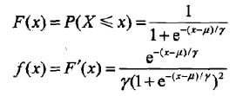

式中，μ为位置参数，γ>0为形状参数。

逻辑斯蒂分布的分布函数属于逻辑斯蒂函数，图形是一条S形曲线。曲线在中心附近增长速度较快，在两端增长速度较慢。形状参数γ的值越小，曲线在中心附近增长得越快。

二项逻辑斯蒂回归模型是一种分类模型，由条件概率分布P(Y|X)表示，形式为参数化的逻辑斯蒂分布。以二分类为例，二项逻辑斯蒂回归模型如下：

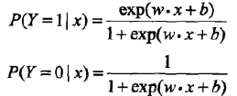

对于给定的输入实例x，逻辑斯蒂回归比较两个条件概率值得大小，将实例x分到概率值较大的那一类。

模型参数的估计蚕蛹的是最大似然估计，似然函数为：

$$\prod_{i=1}^{N}{{\left[π(x_{i})\right]}^{y_{i}}{\left[1-π(x_{i})\right]}^{{1-y}_{i}}}$$

对数似然函数直接取对数即可，对于此函数求极大值，即可得到 $w$ 的估计值。逻辑斯蒂回归学习中通常采用的方法是梯度下降法及拟牛顿法，

多项逻辑回归的模型是：

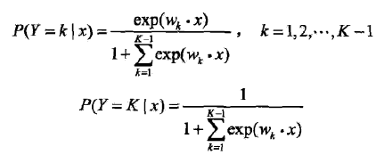

3、最大熵原理是概率模型学习的一个准则。最大熵原理认为，学习概率模型时，在所有可能的概率模型（分布中），熵最大的模型是最好的模型。通常用约束条件来确定概率模型的集合。假设离散随机变量X的概率分布是P(X)，则其熵是：

$$H\left(P\right)=-\sum_{x}{P\left(x\right)log⁡P(x)}$$

熵满足下列不等式：

$$0≤H\left(P\right)≤log|X|$$

当且仅当X的分布是均匀分布时右边的等号成立，即当X服从均匀分布时，熵最大。

4、首先给出必需的逻辑分布：

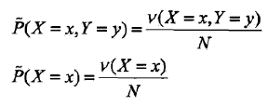

其中， $v(X=x,Y=y)$ 表示训练数据中样本 $(x,y)$ 出现的频数， $v(X=x)$ 表示训练数据中输入x出现的频数，N表示训练样本容量。

特征函数 $f(x,y)$ 描述输入x和输出y之间的某一个事实，其定义是：

$$f\left(x,y\right)=\left\{\begin{aligned}1, x与y满足某一事实 \\ 0, 否则 \end{aligned}\right.$$

这是一个二值函数，当x和y满足这个事实时取值为1，否则取值为0。

特征函数 $f\left(x,y\right)$ 关于经验分布 $\tilde{P}(X,Y)$ 的期望值，用 $E_{\tilde{P}}(f)$ 表示：

$$E_{\tilde{P}}\left(f\right)=\sum_{x,y}{\tilde{P}(x,y)f(x,y)}$$

特征函数 $f\left(x,y\right)$ 关于模型 $P(X,Y)$ 与经验分布 $\tilde{P}(X)$ 的期望值，用 $E_{P}(f)$ 表示：

$$E_{P}\left(f\right)=\sum_{x,y}{\tilde{P}(x)P(y|x)f(x,y)}$$

如果模型可以获取训练数据中的信息，假设这两个期望值相等，这就是模型学习得约束条件。根据这种约束条件得最大熵模型：



让H(P)最大的模型就是最大熵模型。

5、最大熵模型的学习过程就是求解最大熵模型的过程，就是优化问题。组恶习可以等价于约束最优化问题：

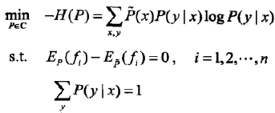

利用拉格朗日乘子构造拉格朗日函数：

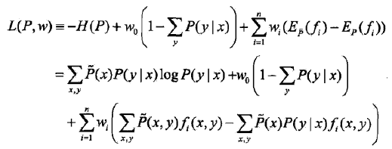

根据这个函数将问题转化为：



之所以求w使得式子最大，是因为这相当于求解后面函数的极大似然估计过程。

求得的最小的P概率为：



其中：

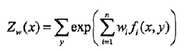

根据上面得到的最小的条件概率，带入L求最大值即可。求最大值的过程有改进的迭代尺度法和拟牛顿法。